**PROPOSAL PROYEK SISTEM INFORMASI**

**PEMBUATAN APLIKASI SMART AKADEMIK**

**UNTUK SMA YASPEN TUGU IBU DEPOK**



Dosen : Ridwan Septian, S.T.

Disusun oleh : 4KA22

**SISTEM INFORMASI**

**FAKULTAS ILMU KOMPUTER DAN TEKNOLOGI INFORMASI**

**UNIVERSITAS GUNADARMA**

**2017/2018**

1. **LATAR BELAKANG**

Seiring perkembangan zaman dan teknologi yang semakin maju, kebanyakan orang lebih memilih cara yang instan dan cepat dibandingkan cara yang manual dan memakan waktu yang agak lama. Dalam sebuah instansi pendidikan seperti sekolah, pastinya dibutuhkan sebuah sistem yang dapat mempermudah dalam proses penerimaan siswa baru. Penerimaan siswa baru merupakan salah satu proses yang berguna untuk menyaring calon siswa yang terpilih sesuai kriteria yang ditentukan oleh sekolah tersebut untuk menjadi siswa didiknya. Pada umumnya proses penerimaan siswa baru dilakukan melalui tahapan pendaftaran, tes seleksi, dan proses daftar ulang. Tahapan dari proses penerimaan siswa ini juga dilakukan oleh SMA Yaspen Tugu Ibu Depok.

Setelah terdaftar menjadi siswa, maka dibutuhkan juga sebuah sistem yang dapat membantu admin pada pembagian kelas untuk siswa dan juga proses penjadwalan kegiatan belajar mengajar. Berdasarkan hasil wawancara dan data dokumentasi dalam proses penerimaan siswa baru di SMA Yaspen Tugu Ibu Depok selama ini dilakukan secara manual dan terkomputerisasi tetapi dengan menggunakan Microsoft Office Excel, yang memungkinkan masih banyaknya kekurangan data dan terjadinya kesalahan dalam perhitungan nilai tes sehingga menyebabkan panitia penerimaan siswa baru tidak dapat mengelola semua nya dengan baik dan kesulitan dalam menangani hal tersebut sehingga dirasa kurang optimal dan memerlukan waktu yang lama baik dalam menyusun laporan maupun hasil seleksi siswa baru yang akan diterima.

Aplikasi ini tidak hanya dapat membantu proses penerimaan siswa baru, pengaturan pembagian kelas siswa dan juga proses penjadwalan kegiatan belajar mengajar. Aplikasi ini juga menawarkan fitur yang dapat membantu guru mengolah nilai siswa sampai menjadi nilai akhir, membantu kegiatan akademik yang lain seperti pencetakan kartu siswa dan pencetakan rapot.

Maka dari itu, untuk meningkatkan keamanan penyimpanan data, otomatiasasi penghitungan nilai test, serta kemudahan pemberian informasi diperlukan aplikasi akademik pada SMA Yaspen Tugu Ibu Depok. Sehingga calon siswa dapat memperoleh pelayanan yang maksimal dalam pemberian informasi dari SMA Yaspen Tugu Ibu Depok yang diharapkan akan memberikan kemudahan bagi admin serta dapat membantu guru di SMA Yaspen Tugu Ibu Depok dalam mengolah nilai siswa.

1. **SOLUSI YANG DITAWARKAN**

Pada permasalahan ini, solusi yang ditawarkan adalah pembuatan Aplikasi Smart Akademik guna membantu mempermudah proses penerimaan siswa baru, pembagian kelas siswa, proses penjadwalan kegiatan belajar mengajar, memudahkan guru untuk mengolah nilai siswa sampai jadi nilai akhir, dan juga membantu kegiatan akademik lain nya seperti pencetakan kartu siswa, dan pencetakan rapot.

1. **RUANG LINGKUP (SCOPE)**

Proyek Aplikasi Smart Akademik yang akan dibangun ini mempunyai Ruang lingkup (Scope), artinya seberapa besar aplikasi yang harus dikerjakan serta apa saja batasan-batasannya. Untuk itu ruang lingkup Proyek Aplikasi Smart Akademik adalah sebagai berikut ini :

1. Proses penerimaan siswa baru mulai dari proses pendaftaran, test masuk, sampai dengan proses daftar ulang.
2. Menampilkan kelas bagi siswa dan penjadwalan kegiatan belajar mengajar.
3. Menyediakan layanan untuk guru mengelola nilai siswa hingga menjadi nilai akhir.
4. Dapat melakukan pencetakan kartu siswa dan pencetakan rapot.

Dari ruang lingkup tersebut tentunya ada sasaran tertentu yang ingin dikerjakan. Sasaran pada pembuatan aplikasi yang akan dibangun ini secara lebih spesifik adalah sebagai berikut :

1. Calon siswa dapat melakukan pendaftaran, mendapatkan nomor test dan tanggal dilaksanakan nya test tersebut pada Aplikasi Smart Akademik.
2. Calon siswa akan mendapatkan nomor untuk melakukan pendaftaran ulang dan mendapatkan kelas.
3. Guru
4. ***WORK BREAKDOWN STRUCTURE* (WBS)**

Work Breakdown Structured (WBS) adalah gambaran struktur fungsi dari level tertinggi sampai level rinci, adapun WBS dari Aplikasi Smart Akademik yang akan dibangun adalah sesuai Gambar l berikut ini:

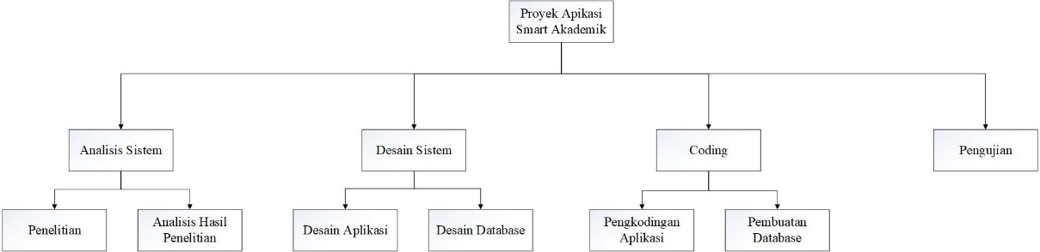

Gambar 1 Work Breakdown Structured (WBS) Aplikasi Smart Akademik

1. **JADWAL PELAKSANAAN**

Jadwal pelaksanaan adalah menunjukkan berapa lama waktu yang diperlukan untuk membuat Aplikasi Smart Akademik tersebut secara keseluruhan sampai aplikasi siap dioperasikan. Untuk membuat jadwal pelaksanaan ini sebelumnya ada beberapa kegiatan yang harus dilalui terlebih dahulu diantaranya adalah :

**5.1. Estimasi Waktu**

Sebelum dibuat jadwal pelaksanaannya, maka terlebih dahulu dibuat tabel estimasi waktu yang diperlukan untuk mengerjakan aktivitas tersebut. Pembuatan estimasi waktu aktivitas ini dibuat berdasarkan apa yang ada pada WBS, dimana pekerjaan tersebut melihat dari level terakhir dari WBS, setelah ditentukan kegiatan yang diambil dari level trakhir WBS maka hasilnya sesuai yang ditunjukkan Tabel 1.

Tabel 1 Estimasi Waktu Proyek

|  |  |  |  |  |
| --- | --- | --- | --- | --- |
| **Keg** | **Task** | **Task sebelum** | **Task sesudah** | **Waktu hari** |
| A | Penelitian | - | B | 3 hari |
| B | Analisis hasil penelitian | A | C, D | 1 hari |
| C | Desain Aplikasi | B | E | 15 hari |
| D | Desain Database | B | F | 9 hari |
| E | Pengkodingan Aplikasi | C | G | 22 hari |
| F | Pembuatan Database | D | G | 2 hari |
| G | Pengujian | E, F | H | 1 hari |

**5.2. Diagram Network**

Setelah estimasi waktu proyek sudah selesai dikerjakan, selanjutnya membuat Diagram Netwrok, untuk membuat diagram network ini berpedoman pada tabel estimasi proyek dengan memperhatikan task sesudah dan sebelum, artinya sebuah kegiatan dilakukan sesudah kegiatan apa dan sebelum kegiatan apa. Untuk lebih lengkapnya diagram network ini dapat ditunjukkan pada Gambar 2.

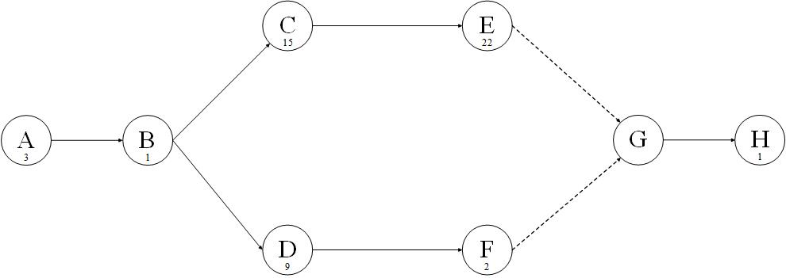

Gambar 2 Diagram Network Aplikasi Smart Akademik

**5.3. Jalur Kritis (Critical Path)**

Jalur kritis (critical path) adalah jalur yang menunjukkan kegiatan kritis dari awal kegiatan sampai dengan akhir kegiatan pada diagram network. Pengertian jalur kritis adalah waktu yang terlama artinya jika pada jumlah lama waku itu proyek tidak selesai maka proyek dianggap selesai tidak tepat waktu sesuai yang direncanakan. Untuk menentukan jalur kritis dengan melihat total dari beberapa jalur yang dapat ditarik dari diagram network kemudian disusun kedalam sebuah tabel dan lama hari kerjanya dijumlahkan sehingga totalnya kita bandingakan satu dengan yang lainnya. Hal ini dapat dilihat dari dari beberapa jalur yang ditunjukkan pada tabel 2 yang terdiri dari jalur kegiatan kemudian perhatikan total terlama, maka itulah jalur kritisnya. Dalam hal ini yaitu total hari yang terlama adalah 42 hari pada jalur A, B, C, E, G, H.

Tabel 2 Estimasi Waktu Proyek

|  |  |  |
| --- | --- | --- |
| **Jalur** | **Hari** | **Ttl** |
| A, B, C, E, G, H | 3 + 1 + 15 + 22 + 0 + 1 | 42 Hari |
| A, B, D, F, G, H | 3 + 1 + 9 + 2 + 0 + 1 | 16 Hari |

Jalur Kritis : A, B, C, E, G, H.

= 42 Hari

1. **ALOKASI SUMBER DAYA (*RESOURCES*)**

Sumber daya terdiri dari 2 (dua) macam, yaitu Sumber Daya Manusia (SDM) dan Sumber Daya Alat, dimana kedua sumber daya ini sangat memegang peranan atas keberhasilan proyek yang akan dibangun. Sumber daya ini dirincikan sebagai berikut:

**6.1. Alokasi Sumber Daya Manusia**

Sumber Daya Manusia yang dipekerjakan pada proyek Aplikasi Smart Akademik berpedoman pada WBS yaitu ditentukan dari level terendahnya. Kebutuhan sumber daya manusia setelah merujuk ke WBS maka hasilnya seperti yang diuraikan pada Tabel 4 berikut ini.

Tabel 4 Alokasi Sumber Daya Manusia

|  |  |  |  |  |
| --- | --- | --- | --- | --- |
| **Kode** | **Task** | **Waktu Hari** | **Jumlah SDM** | **Skill** |
| A | Penelitian | 3 | 2 | SA |
| B | Analisis hasil penelitian | 1 | 2 | SA |
| C | Desain Aplikasi | 15 | 2 | DS |
| D | Desain Database | 9 | 1 | DS |
| E | Pengkodingan Aplikasi | 22 | 3 | PR |
| F | Pembuatan Database | 2 | 1 | PR |
| G | Pengujian | 1 | 1 | TS |

**Catatan :**

1. SA = System Analyst
2. DS = Designer
3. PR = Programmer
4. TS = Tester

**6.2. Kebutuhan Sumber Daya Manusia**

Berdasarkan jadwal pelaksanaan proyek dimana ada beberapa aktivitas terjadi paralel artinya dapat dikerjakan pada waktu yang bersamaan, maka jumlah kebutuhan Sumber daya manusia menurut skillnya dapat disusun sesuai Tabel 5 berikut ini.

Tabel 5 Kebutuhan Sumber Daya Manusia

|  |  |  |  |
| --- | --- | --- | --- |
| **No.** | **Skill** | **Jumlah SDM** | **Keterangan** |
| 1 | System Analyst | 2 | Untuk penelitian dan analisi |
| 2. | Designer | 3 | Untuk desain halaman front end website |
| 3, | Programmer | 3 | Untuk membuat bagian back end website |
| 4 | Tester | 1 | Untuk testing website |

**6.3. Alokasi Sumber Daya Alat Operasional**

Untuk operasional Aplikasi Smart Akademik diperlukan peralatan-peralatan yang dimuat pada Tabel 6 berikut ini.

Tabel 6 Alokasi Sumber Daya Alat

|  |  |
| --- | --- |
| **Alat** | **Keterangan** |
| Perangkat Keras | Untuk database server, untuk wadah pembuatan program |
| Perangkat Lunak | Untuk pembuatan program, untuk pengembangan aplikasi |

1. **BIAYA (COST)**

Penyusunan biaya dibagi menjadi kelompok-kelompok tenaga kerja, pembelian alat dan penyewaan alat.

**7.1. Biaya Tenaga Kerja**

Biaya yang diperlukan untuk Tenaga kerja adalah yang ditunjukkan pada Tabel 7 berikut ini:

Tabel 7 Biaya Tenaga Kerja

|  |  |  |  |  |  |
| --- | --- | --- | --- | --- | --- |
| **Tenaga Kerja** | **Jumlah** | **Task** | **Durasi** | **Tarif/hari** | **Jumlah Biaya** |
| System Analyst | 2 | A,B | 4 hari | Rp. 1.000.000 | Rp. 4.000.000 |
| Designer | 2 | C,D | 24 hari | Rp. 300.000 | Rp. 6.200.000 |
| Programmer | 2 | E,F | 24 hari | Rp. 500.000 | Rp. 12.000.000 |
| Tester | 1 | G, H | 1 hari | Rp. 500.000 | Rp. 4.000.000 |
| Total | | | | Rp. 2.800.000 | Rp 20.500.000 |

**7.2. Biaya Beli Alat**

Biaya yang diperlukan untuk Pembelian alat yang akan digunakan untuk operasional, adalah yang ditunjukkan pada Tabel 8 berikut ini.

Tabel 8 Biaya Beli Alat

|  |  |  |  |
| --- | --- | --- | --- |
| **Nama Alat** | **Qty** | **Harga Satuan** | **Total** |
| CPU | 5 | Rp. 2.000.000 | Rp. 10.000.000 |
| Monitor | 5 | Rp. 700.000 | Rp. 3.500.000 |
| Keyboard + Mouse | 5 | Rp. 200.000 | Rp. 1.000.000 |
| Printer | 2 | Rp 600.000 | Rp. 1.200.000 |
| Kabel LAN | 4 | Rp. 30.000 | Rp. 120.000 |
| Router | 1 | Rp.700.000 | Rp.700.000 |
| Total | | | Rp. 16.520.000 |

**7.3. Rekapitulasi Biaya**

Biaya keseluruhan yang diperlukan untuk Proyek dengan menjumlah seluruh biaya, yaitu sesuai yang ditunjukkan pada Tabel 9 berikut ini.

Tabel 9 Biaya Beli Alat

|  |  |
| --- | --- |
| **Indikator** | **Jumlah** |
| Biaya Tenaga Kerja | Rp 20.500.000 |
| Biaya Beli Alat | Rp. 550.000 |
| **Total** | **Rp. 20.550.000** |

1. **ANALISIS RESIKO**

Risiko adalah suatu kondisi atau kejadian (event) yang dapat berdampak positif ataupun negatif pada hasil dari suatu kegiatan. Risiko berbeda dengan problem, dimana risiko masih merupakan potensi (belum terjadi) suatu kerugian sementara problem menunjukkan sesuatu yang sudah terjadi dan dampak kerugiannya sudah dirasakan. Manajemen risiko merupakan proses identifikasi, analisa dan antisipasi risiko secara proaktif dengan tujuan untuk memaksimalkan dampak positif (keuntungan) dan meminimalkan dampak negatif (kerugian).

**8.1. Identifikasi Asset**

Asset sistem informasi dari Website Toko Komputer Compsell ini adalah sebagai berikut :

1. PCsebanyak 2 unit sebagai PC Admin yang ada di Sekolah.
2. Perangkat Wifi First Media sebagai sarana akses Internet.
3. Printer *Laser* sebanyak 1 unit.
4. *External Harddisk* sebagai *backup storage* sebanyak 2 unit.
5. Sistem Operasi Windows 10 untuk mengoperasikan 2 unit PC Admin

**8.2. Identifikasi Proses Dengan IT**

Sementara itu proses-proses krusial yang berhubungan dengan Sistem Informasi CRM adalah :

1. Proses data Pendaftaran.
2. Proses data Test Masuk.
3. Proses data Daftar Ulang.
4. Proses data Keuangan.
5. Proses data Siswa.
6. Proses data Guru.
7. Proses Olah Nilai.
8. Proses Penjadwalan.
9. Proses Cetak Rapot.

**8.3. Identifikasi Ancaman**

Ancaman yang mungkin timbul dan membawa dampak bagi Sistem meliputi :

1. Server Down
2. Penggunaan oleh yang tidak ber-hak (unauthorizeduse).
3. Kerusakan Perangkat Keras.
4. Kriminal lewat komputer (Computer Crime).
5. Kesalahan Manusia.
6. Penggunaan untuk keperluan kejahatan.
7. **KESIMPULAN**

Work Breakdown Structured (WBS) merupakan sebuah struktur yang paling awal harus dibuat. Pada perencanaan proyek, WBS yang dibuat secara rinci yang dimulai dari fungsi-fungsi yang besar kemudian dipecah menjadi fungsi yang sangat rinci sesuai proyek Aplikasi Smart Akademik ternyata mampu memberikan estimasi yang paling tidak mendekati kebutuhan untuk sisi jadwal pelaksanaan (Schedule), sumber daya (Resources), rencana biaya (Cost), dan analisis risiko (Risk Analysis) untuk sebuah proyek, semoga apa yang penulis bahas ini dapat digunakan sebagai pedoman bagi pembaca untuk keperluan merencanakan proyek IT.